# HW 7: **Использование параллельного корпуса для количественного изучения лингвоспецифичной лексики**

**Дано**: Лингвоспецифичное слово "тварь"

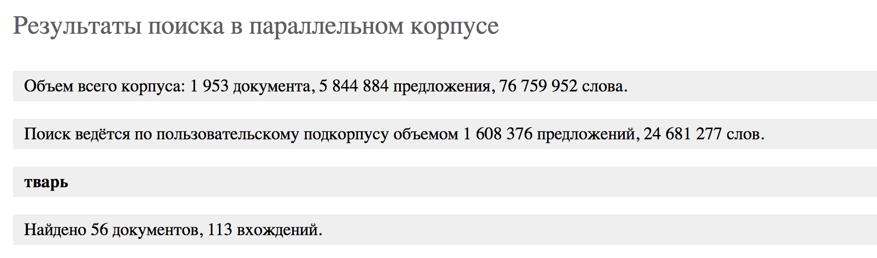

|  |  |
| --- | --- |
| **Лингвоспецифичное слово "тварь"** | **Количество слов** |
| 1. abomination | 1 |
| 1. animal/animals | 2 |
| 1. beast | 5 |
| 1. being | 1 |
| 1. creation/creature/devil's creature | 40 |
| 1. critter | 1 |
| 1. cur | 2 |
| 1. hound | 1 |
| 1. hussy | 1 |
| 1. little devil | 1 |
| 1. living thing | 1 |
| 1. monster | 1 |
| 1. night-women | 1 |
| 1. people and animals | 1 |
| 1. ruffian | 1 |
| 1. scoundrel | 1 |
| 1. slime | 1 |
| 1. sly dog/common dog | 2 |
| 1. thing/devil's creature | 8 |
| 1. vermin | 1 |
| 1. vile creature | 1 |
| 1. warmint | 1 |
| 1. wretch/wretched | 3 |

* Отношение абсолютной частоты самой частотной модели перевода, (F (Mmax)) к количеству различных моделей (NumM): **40/23=1,739**
* Средняя частота вхождений на одну модель, (F (O)/NumM, где F (O) —  общее количество вхождений) : **113/23= 4,913**
* Отношение абсолютной частоты самой частотной модели перевода к частоте второй, (F (Mmax)/F (Msec)): **40/8=5**
* Отношение абсолютной частоты самой частотной модели перевода к общему количеству вхождений, (F (Mmax)/F (O)): **40/113=0, 354**

**Вывод**: Слово «тварь» - лингвоспецифично, поэтому трудно подобрать ему точный вариант перевода на английский. Главная проблема заключается в семантике, как слово интерпретируется автором: либо речь идет о живом существе (creature, beast, living thing etc.), либо это оскорбление (wretch, sly/common dog, scoundrel etc.).

**Дано**: Неспецифичное слово "деликатный"

|  |  |
| --- | --- |
| **Неспецифичное слово "деликатный"** | **Количество слов** |
| delicate | 8 |

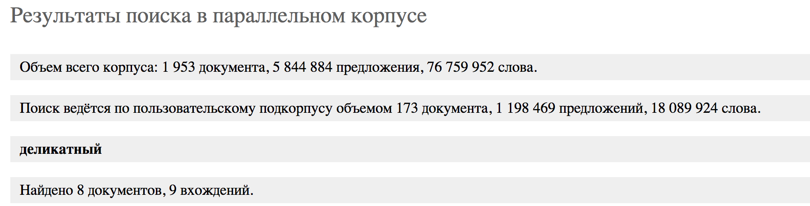

* Отношение абсолютной частоты самой частотной модели перевода, (F (Mmax)) к количеству различных моделей (NumM): **0**
* Средняя частота вхождений на одну модель, (F (O)/NumM, где F (O) —  общее количество вхождений): **9/1= 9**
* Отношение абсолютной частоты самой частотной модели перевода к частоте второй, (F (Mmax)/F (Msec)): **1**
* Отношение абсолютной частоты самой частотной модели перевода к общему количеству вхождений, (F (Mmax)/F (O)): **8/9=0, 888**

**Вывод**: В данном случае есть только одна модель перевода. Слово «деликатный» пришло в русский и английский языки из латыни (dēlicatus - "изнеженный"), поэтому позаимствованное слово в переводе не имеет разнообразия вариантов: есть единственный точный перевод. Следовательно, «деликатный» является неспецифичным словом.